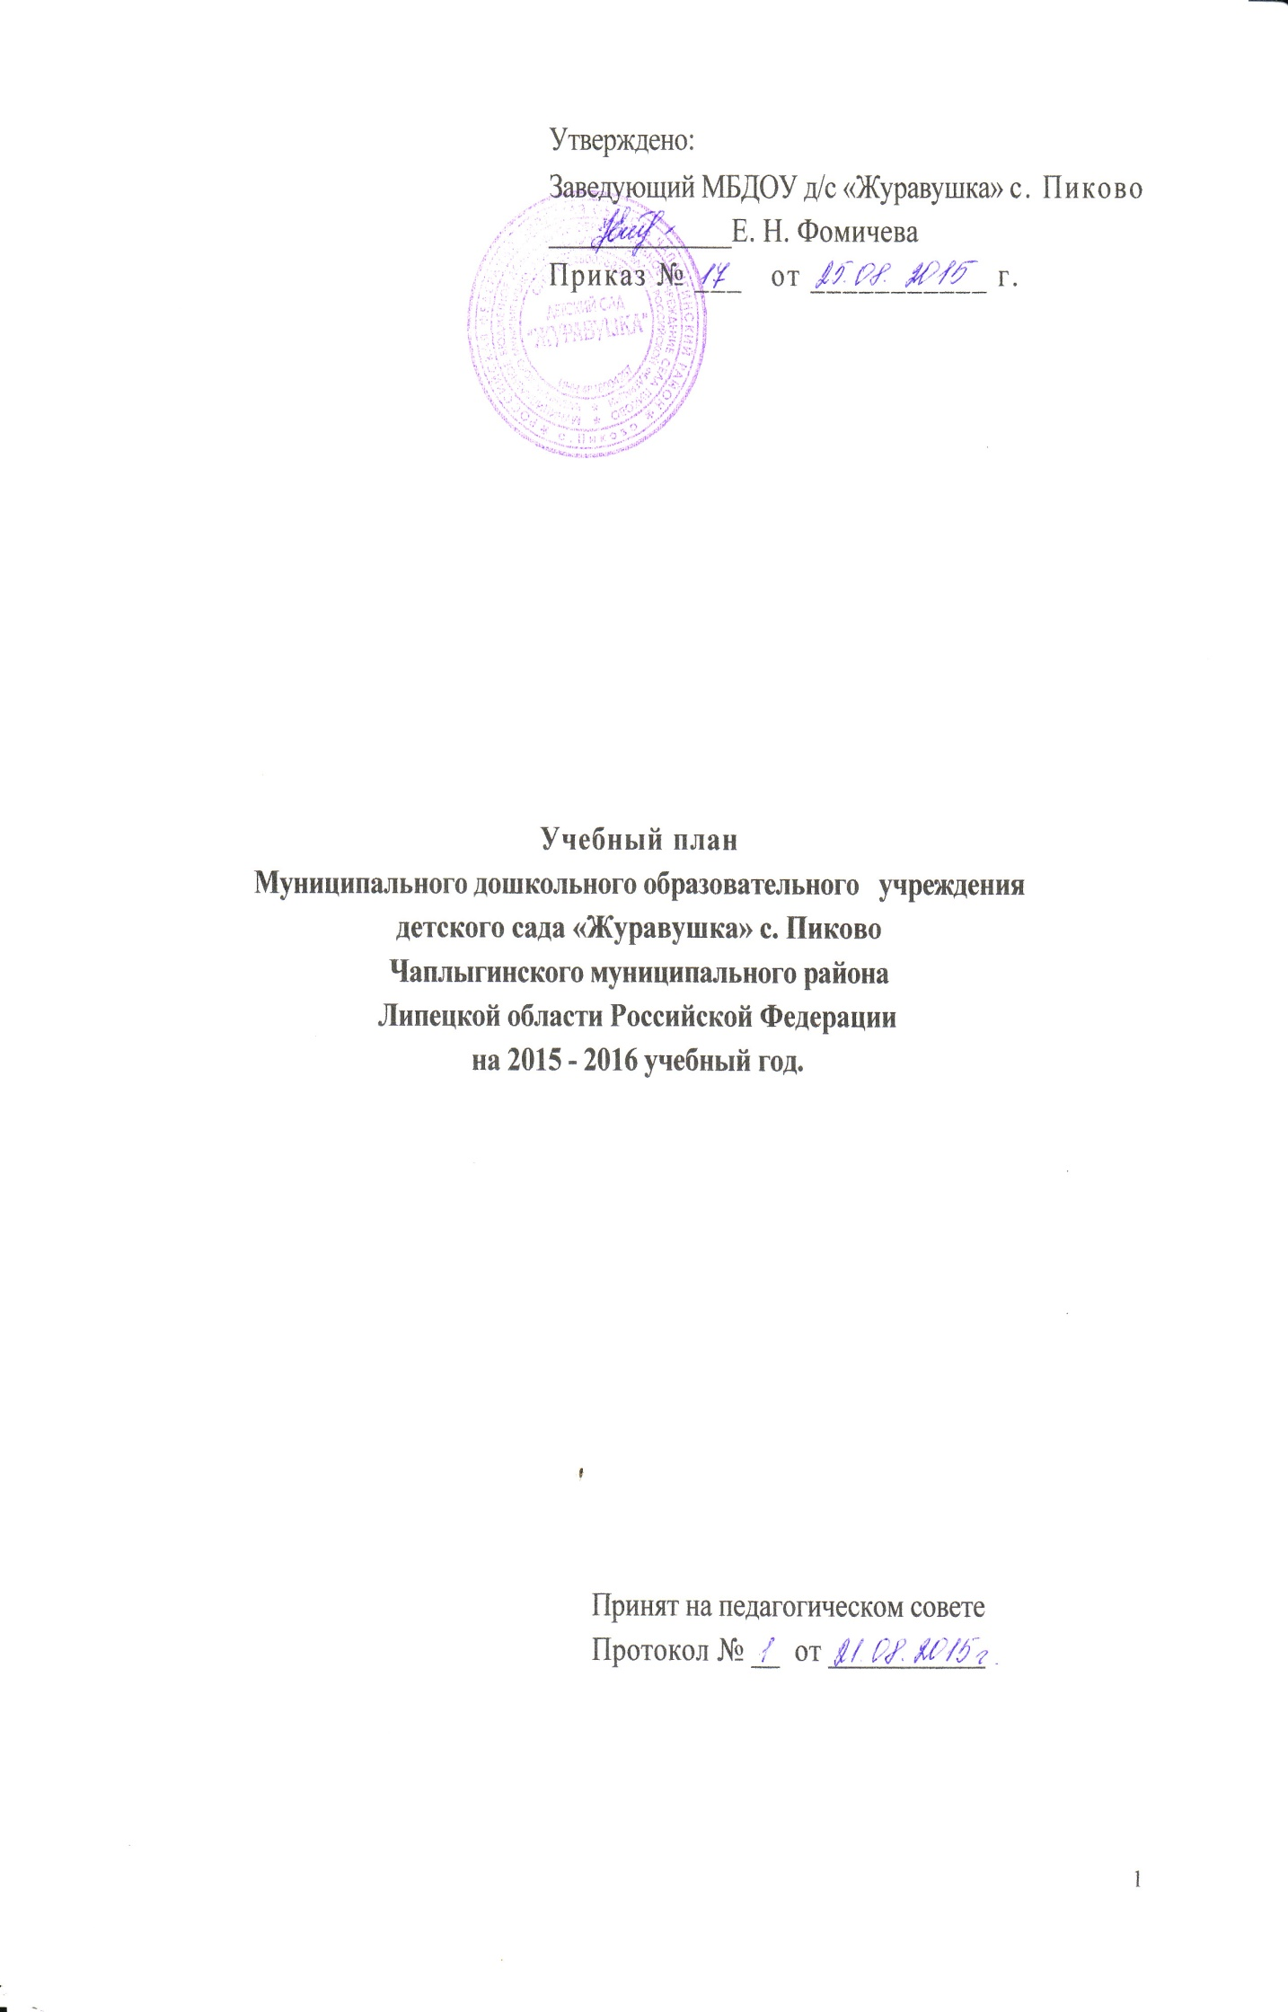Пояснительная записка.

Учебный план ДОУ на 2015-2016 учебный год разработан на основе Основной образовательной программы ДОУ, в соответствии с Федеральным законом «Об образовании в Российской Федерации», Постановлением Главного государственного санитарного врача Российской Федерации от 15.05.2013 №26 «Об утверждении СанПиН 2.4.1.3049-13 «Санитарно - эпидемиологические требования к устройству, содержанию и организации режима работы в дошкольных образовательных организациях»; с ФГОС ДО и ОСНАВНАЯ ОБЩЕОБРАЗОВАТЕЛЬНАЯ ПРОГРАММА ДОШКОЛЬНОГО ОБРАЗОВАНИЯ.
Целями деятельности ДОУ по реализации обязательной части основной образовательной программы дошкольного образования являются:
Создание благоприятных условий для полноценного проживания ребенком дошкольного детства, формирование основ базовой культуры личности, всестороннее развитие психических и физических качеств в соответствии с возрастными и индивидуальными особенностями, подготовки к жизни в современном обществе, к обучению в школе, обеспечение безопасности жизнедеятельности дошкольника.
Особое внимание в Программе уделяется развитию личности ребенка и укреплению здоровья детей.
Для достижения данных целей по реализации обязательной части основной образовательной программы дошкольного образования ДОУ ставит следующие задачи:
✓ охраны и укрепления физического и психологического здоровья детей, в том числе их эмоционального благополучия;
✓ обеспечения равных возможностей для полноценного развития каждого ребѐнка в период дошкольного детства независимо от места жительства, пола, нации, языка, социального статуса, психофизиологического и других особенностей (в том числе ограниченных возможностей здоровья);
✓ обеспечения преемственности целей, задач и содержания образования, реализуемых в рамках образовательных программ различных уровней (далее - преемственность основных образовательных программ дошкольного и начального общего образования);
✓ создания благоприятных условий развития детей в соответствии с их возрастными и индивидуальными особенностями и склонностями, развития способностей и творческого потенциала каждого ребѐнка как субъекта отношений с самим собой, другими детьми, взрослыми и миром;
✓ объединения обучения и воспитания в целостной образовательный процесс на основе духовно-нравственных и социокультурных ценностей и принятых в обществе правил и норм поведения в интересах человека, семьи, общества;
✓ формирование общей культуры личности детей, в том числе ценностей здорового образа жизни, развития их социальных, нравственных, эстетических, интеллектуальных, физических качеств, инициативности, самостоятельности и ответственности ребѐнка, формирование предпосылок учебной деятельности;
✓ обеспечения вариативности и разнообразия содержания Программ и организационных форм дошкольного образования, возможности формирования Программ различной направленности с учѐтом образовательных потребностей, способностей и состояния здоровья детей;
✓ формирования социокультурной среды, соответствующей возрастным, индивидуальным, психологическим и физиологическим особенностям детей;
✓ обеспечения психолого-педагогической поддержки семьи и повышения компетентности родителей (законных представителей) в вопросах развития и образования, охраны и укрепления здоровья детей.
Учебный план направлен на реализацию данных задач. Учебный план устанавливает виды организованной образовательной деятельности, количество их в неделю, длительность.
МДОУ д/с «Журавушка» реализует задачи в соответствии с образовательной программой детского сада.
Количество групп в детском саду – 1 разновозрастная.
Возрастные группы: младший возраст - 6 детей
старший возраст - 8 детей
Продолжительность НОД:
- младшая - 10 минут, начало НОД - 09.00
- младшая - 15 минут, начало НОД - 09.00
средняя - 20 минут, начало НОД 09.00
старшая - 25 минут, начало НОД - 09.00
Перерыв между НОД - 10 минут.
К учебному плану прилагается:
- Расписание НОД.
- Режим дня.

Учебный план
МБДОУ д/с «Журавушка» с. Пиково
на 2015 – 2016 учебный год

Виды НОД | Познавательно-исследовательская |  | Музыкально-художественная | Двигательная | Продуктивная |  |  | Коммуникативная | Чтение художественной литературы | Итого
 | Формирование целостной картины мира, конструирование, ручной труд | Формирование элементарных математических представлений |  |  | Рисование | Лепка | Аппликация
1 младшая подгруппа | 1 | 2 | 2 | 2 | 1 |  |  | 1 | 1 | 10
2 младшая подгруппа | 1 | 2 | 2 | 2 | 1 |  |  | 1 | 1 | 10
Средняя подгруппа | 1 | 2 | 2 | 2 | 2 |  |  | 1 | 1 | 11
Старшая подгруппа | 1 | 2 | 2 | 3 | 2 |  |  | 2 | 1 | 13

Расписание образовательной деятельности

Расписание ОД (1 младшая группа)

Дни недели | Виды ОД | Время
Понедельник | 1. Восприятие худ. литературы  2.Конструирование | 9.00 – 9.10  15.40 – 15.50
Вторник | 1.Познавательно – исследовательская (ФЭМП)  2.Музыкальная | 9.00 – 9.10  15.40 – 15.50
Среда | 1.Изобразительная (лепка\ аппликация\ рисование)  2.Двигательная | 9.00 – 9. 10  15.40 – 15.50
Четверг | 1.Познавательно – исследовательская (формирование целостной картины мира)  2.Музыкальная | 9.00 – 9.10  15.40 – 15. 50
Пятница | 1.Коммуникативная (развитие речи)  2.Двигательная (на воздухе) | 9.00 – 9.10  15.40 – 15.50
Итого: | 10

Расписание ОД (2 младшая группа)

Дни недели | Виды ОД | Время
Понедельник | 1.Конструирование  2.Восприятие худ. литературы | 9.00 – 9.15  9.25 – 9.40
Вторник | 1.Музыкальная  2.Познавательно – исследовательская (ФЭМП) | 9.00 – 9.15  9.25 – 9.40
Среда | 1.Двигательная  2.Изобразительная (лепка \ аппликация \ рисование) | 9.00 – 9.15  9.25 – 9.40
Четверг | 1. Музыкальная  2.Познавательно – исследовательская (формирование целостной картины мира) | 9.00 – 9.15  9.25 – 9.40
Пятница | 1.Двигательная (на воздухе)  2.Коммуникативная | 9.00 – 9.15  9.25 – 9.40
Итого: | 10

Расписание ОД (средняя группа)

Дни недели | Виды ОД | Время
Понедельник | 1.Коммуникативная (развитие речи)  2.Двигательная | 9.00 – 9.20  9.30 – 9.50
Вторник | 1.Познавательно – исследовательская (ФЭМП)  2.Изобразительная (лепка \ рисование \ аппликация)  3.Музыкальная | 9.00 – 9.20  9.30 – 9.50  15.40-16.00
Среда | 1.Познавательно – исследовательская (формирование целостной картины мира)  2.Конструирование | 9.00 – 9.20  9.30 – 9.50
Четверг | 1.Музыкальная  2.Изобразительная (лепка \ рисование \ аппликация) | 9.00 – 9.20  9.30 – 9.50
Пятница | 1.Восприятие худ. литературы  2. Двигательная (на воздухе) | 9.00 – 9.20  9.30 – 9.50
Итого: | 11

Расписание ОД (старшая группа)

Дни недели | Виды ОД | Время
Понедельник | 1.Коммуникативная (развитие речи)  2.Двигательная | 9.00 – 9.25  9.35- 9.55
Вторник | 1.Познавательно – исследовательская (ФЭМП)  2.Изобразительная (лепка \ рисование \ аппликация)  3.Музыкальная | 9.00 - 9.25  9.35 – 9.55  15.40 – 16.05
Среда | 1.Познавательно – исследовательская (формирование целостной картины мира)  2.Конструирование  3.Двигательная | 9.00 – 9.25  9.35 – 9.55  15.40 – 16. 05
Четверг | 1.Коммуникативная (обучение грамоте)  2.Музыкальная  3.Изобразительная (лепка \ рисование \ аппликация) | 9.00 – 9.25  9.35 – 9.55  15.40 – 16.05
Пятница | 1.Восприятие худ. литературы  2.Двигательная (на воздухе) | 9.00 – 9.25  9 35 – 9.55
Итого: | 13

